**ФЕДЕРАЛЬНОЕ ГОСУДАРСТВЕННОЕ БЮДЖЕТНОЕ ОБРАЗОВАТЕЛЬНОЕ УЧРЕЖДЕНИЕ ВЫСШЕГО ОБРАЗОВАНИЯ**



**МОСКОВСКИЙ ПОЛИТЕХНИЧЕСКИЙ УНИВЕРСИТЕТ**

**ВЫСШАЯ ШКОЛА ПЕЧАТИ И МЕДИАИНДУСТРИИ**

***Институт Принтмедиа и информационных технологий***

***Кафедра Информатики и информационных технологий***

**направление подготовки**

**09.03.02 «Информационные системы и технологии»**

**ЛАБОРАТОРНАЯ РАБОТА № 16**

**Дисциплина:** Введение в программирование.

**Выполнил(а):**

**студент(ка) группы 191-723**

Колбая Р.К.

________________  ***___________***

(Дата) (Подпись)

**Проверил:** асс. Кононенко К.М.

________________  ***___________***

(Дата) (Подпись)

**Замечания: _________________________________________________________**

**____________________________________________________________________**

**____________________________________________________________________**

**Москва**

**2019**

Оглавление

**Задания на лабораторную работу** 3

**Теоретическое обоснование** 4

**Листинги программы** 5

**Результаты работы программ** 13

# **Задания на лабораторную работу**

1. Дан целочисленный массив размера N. Удалить из массива все соседние одинаковые элементы, оставив их первые вхождения.

2. Дан целочисленный массив размера N. Удалить из массива все элементы, встречающиеся ровно два раза, и вывести размер полученного массива и его содержимое.

3. Дан массив размера N. Вставить элемент с нулевым значением перед минимальным и после максимального элемента массива.

4. Дан массив размера N. После каждого отрицательного элемента массива вставить элемент с нулевым значением.

5. Дан массив размера N. Перед каждым положительным элементом массива вставить элемент с нулевым значением.

# **Теоретическое обоснование**

**Задание №1**

После заполнения массива числами, программа, с помощью счетчика, цикла for и ветвления if в нем, удаляет все соседние одинаковые элементы, согласно условию. После создается новый массив нужного размера, в который записываются все нужные значения, после чего этот же массив выводят на экран.

**Задание №2**

После заполнения массива числами, программа, с помощью нескольких вспомогательных переменных и счетчика, вложенных циклов for и условных операторов if, заменяет парные элементы массива на -999999. Затем программа заново проходит по массиву и удаляет все элементы с данным значением и перезаписывает все в новый массив нужного размера, после чего он выводится на экран.

**Задание №3**

После заполнения массива числами, программа, с помощью цикла for, условных операторов if и переменных min и max, находит максимальный и минимальные элементы массива и ставит в соответствующие места, согласно условию, начальный элемент. Предусмотрены некоторые частные случаи.

**Задание №4**

Тоже самое, что в Задании №3, но в программе немного изменены некоторые действия, согласно условию

**Задание№5**

Тоже самое, что в Задании №3, но в программе немного изменены некоторые действия, согласно условию

# **Листинги программы**

**Задание №1**

Листинг 1 — Задание 1

|  |
| --- |
| using System;  namespace Lab  {  class Program  {  // Функция для заполнения массива  public static void Fill(int[] x)  {  char choose;  Console.WriteLine("Enter the desired type of array filling\n1) Manual input\n2) Automatically enter random numbers");  choose = char.Parse(Console.ReadLine());  switch (choose)  {  case '1':  Console.Clear();  Console.WriteLine("Enter the values of all elements of the array one at a time (not the same):\n======");  for (int i = 0; i < x.Length; i++)  {  Console.Write("{0}) ", i + 1);  x[i] = int.Parse(Console.ReadLine());  }  break;  case '2':  Random rand = new Random();  for (int i = 0; i < x.Length; i++)  {  x[i] = rand.Next(5);  }  break;  default:  Console.WriteLine("Wrong command!");  Environment.Exit(1);  break;  }  }  //Функция для вывода массива  public static void Print(int[] a)  {  Console.WriteLine("==========");  for (int i = 0; i < a.Length; i++)  {  Console.Write(a[i] + " ");  }  Console.WriteLine("\n==========");  }  //Работа с массивом  static void Main(string[] args)  {  int n;  Console.Write("Enter the value of N (size of array): ");  n = int.Parse(Console.ReadLine());  int[] a = new int[n];  Console.Clear();  Fill(a);  Console.Clear();  Console.WriteLine("The array is: ");  Print(a);  int x = 0;  for (int i = 0; i < n - 1; i++)  {  if (a[i] == a[i + 1])  {  x++;  }  else  {  a[(i + 1) - x] = a[i + 1];  }  }  int[] b = new int[n - x];  for (int i = 0; i < n - x; i++)  {  b[i] = a[i];  }  Console.WriteLine();  Console.WriteLine("The array after processing: ");  Print(b);  }  }  } |

**Задание №2**

Листинг 2 — Задание 2

|  |
| --- |
| using System;  namespace Lab  {  class Program  {  // Функция для заполнения массива  public static void Fill(int[] x)  {  char choose;  Console.WriteLine("Enter the desired type of array filling\n1) Manual input\n2) Automatically enter random numbers");  choose = char.Parse(Console.ReadLine());  switch (choose)  {  case '1':  Console.Clear();  Console.WriteLine("Enter the values of all elements of the array one at a time (not the same):\n======");  for (int i = 0; i < x.Length; i++)  {  Console.Write("{0}) ", i + 1);  x[i] = int.Parse(Console.ReadLine());  }  break;  case '2':  Random rand = new Random();  for (int i = 0; i < x.Length; i++)  {  x[i] = rand.Next(10);  }  break;  default:  Console.WriteLine("Wrong command!");  Environment.Exit(1);  break;  }  }  //Функция для вывода массива  public static void Print(int[] a)  {  Console.WriteLine("==========");  for (int i = 0; i < a.Length; i++)  {  Console.Write(a[i] + " ");  }  Console.WriteLine("\n==========");  }  //Работа с массивом  static void Main(string[] args)  {  int n;  Console.Write("Enter the value of N (size of array): ");  n = int.Parse(Console.ReadLine());  int[] a = new int[n];  Console.Clear();  Fill(a);  Console.Clear();  Console.WriteLine("The array is: ");  Print(a);  int count = 0;  int count_temp, couple_pos;  for (int i = 0; i < n; i++)  {  count_temp = 0;  couple_pos = i;  for (int j = 0; j < n; j++)  {  if (count_temp == 3)  {  break;  }  if (a[i] == a[j] && a[i] != -999999 && a[j] != -999999)  {  count_temp++;  couple_pos = j;  }  }  if (count_temp == 2)  {  a[i] = -999999;  a[couple_pos] = -999999;  count += 2;  }  }  int[] b = new int[n - count];  int x = 0;  for (int i = 0; i < n; i++)  {  a[i - x] = a[i];  if (a[i] == -999999)  {  x++;  }  }  for (int i = 0; i < n - count; i++)  {  b[i] = a[i];  }  Console.WriteLine();  Console.WriteLine("The array after processing: ");  Print(b);  }  }  } |

**Задание №3**

Листинг 3 — Задание 3

|  |
| --- |
| using System;  namespace Lab  {  class Program  {  // Функция для заполнения массива  public static void Fill(int[] x)  {  char choose;  Console.WriteLine("Enter the desired type of array filling\n1) Manual input\n2) Automatically enter random numbers");  choose = char.Parse(Console.ReadLine());  switch (choose)  {  case '1':  Console.Clear();  Console.WriteLine("Enter the values of all elements of the array one at a time (not the same):\n======");  for (int i = 0; i < x.Length; i++)  {  Console.Write("{0}) ", i + 1);  x[i] = int.Parse(Console.ReadLine());  }  break;  case '2':  Random rand = new Random();  for (int i = 0; i < x.Length; i++)  {  x[i] = rand.Next(10);  }  break;  default:  Console.WriteLine("Wrong command!");  Environment.Exit(1);  break;  }  }  //Функция для вывода массива  public static void Print(int[] a)  {  Console.WriteLine("==========");  for (int i = 0; i < a.Length; i++)  {  Console.Write(a[i] + " ");  }  Console.WriteLine("\n==========");  }  //Работа с массивом  static void Main(string[] args)  {  int n;  Console.Write("Enter the value of N (size of array): ");  n = int.Parse(Console.ReadLine());  int[] a = new int[n];  Console.Clear();  Fill(a);  Console.Clear();  Console.WriteLine("The array is: ");  Print(a);  int min = 0;  int max = 0;  for (int i = 0; i < n; i++)  {  if (a[i] > a[max])  {  max = i;  }  if (a[i] < a[min])  {  min = i;  }  }  if (min != 0)  {  a[min - 1] = a[0];  }  if (max != n - 1)  {  a[max + 1] = a[0];  }  Console.WriteLine();  Console.WriteLine("The array after processing: ");  Print(a);  }  }  } |

**Задание №4**

Листинг 4 — Задание 4

|  |
| --- |
| using System;  namespace Lab  {  class Program  {  // Функция для заполнения массива  public static void Fill(int[] x)  {  char choose;  Console.WriteLine("Enter the desired type of array filling\n1) Manual input\n2) Automatically enter random numbers");  choose = char.Parse(Console.ReadLine());  switch (choose)  {  case '1':  Console.Clear();  Console.WriteLine("Enter the values of all elements of the array one at a time (not the same):\n======");  for (int i = 0; i < x.Length; i++)  {  Console.Write("{0}) ", i + 1);  x[i] = int.Parse(Console.ReadLine());  }  break;  case '2':  Random rand = new Random();  for (int i = 0; i < x.Length; i++)  {  x[i] = rand.Next(-10, 10);  }  break;  default:  Console.WriteLine("Wrong command!");  Environment.Exit(1);  break;  }  }  //Функция для вывода массива  public static void Print(int[] a)  {  Console.WriteLine("==========");  for (int i = 0; i < a.Length; i++)  {  Console.Write(a[i] + " ");  }  Console.WriteLine("\n==========");  }  //Работа с массивом  static void Main(string[] args)  {  int n;  Console.Write("Enter the value of N (size of array): ");  n = int.Parse(Console.ReadLine());  int[] a = new int[n];  Console.Clear();  Fill(a);  Console.Clear();  Console.WriteLine("The array is: ");  Print(a);  for (int i = 1; i < n; i++)  {  if (a[i] < 0)  {  if (i != n - 1)  {  a[i + 1] = a[0];  i++;  }  }  }  Console.WriteLine();  Console.WriteLine("The array after processing: ");  Print(a);  }  }  } |

**Задание №5**

Листинг 5 — Задание 5

|  |
| --- |
| using System;  namespace Lab  {  class Program  {  // Функция для заполнения массива  public static void Fill(int[] x)  {  char choose;  Console.WriteLine("Enter the desired type of array filling\n1) Manual input\n2) Automatically enter random numbers");  choose = char.Parse(Console.ReadLine());  switch (choose)  {  case '1':  Console.Clear();  Console.WriteLine("Enter the values of all elements of the array one at a time (not the same):\n======");  for (int i = 0; i < x.Length; i++)  {  Console.Write("{0}) ", i + 1);  x[i] = int.Parse(Console.ReadLine());  }  break;  case '2':  Random rand = new Random();  for (int i = 0; i < x.Length; i++)  {  x[i] = rand.Next(-10, 10);  }  break;  default:  Console.WriteLine("Wrong command!");  Environment.Exit(1);  break;  }  }  //Функция для вывода массива  public static void Print(int[] a)  {  Console.WriteLine("==========");  for (int i = 0; i < a.Length; i++)  {  Console.Write(a[i] + " ");  }  Console.WriteLine("\n==========");  }  //Работа с массивом  static void Main(string[] args)  {  int n;  Console.Write("Enter the value of N (size of array): ");  n = int.Parse(Console.ReadLine());  int[] a = new int[n];  Console.Clear();  Fill(a);  Console.Clear();  Console.WriteLine("The array is: ");  Print(a);  int first = a[0];  for (int i = 1; i < n; i++)  {  if (a[i] > 0)  {  if (i != 0)  {  a[i - 1] = first;  }  }  }  Console.WriteLine();  Console.WriteLine("The array after processing: ");  Print(a);  }  }  } |

# **Результаты работы программ**

Рисунок 1 — Задание №1

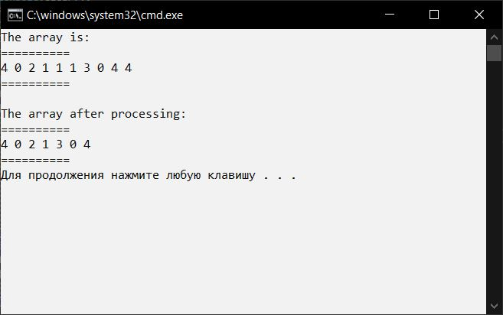

Рисунок 2 — Задание №2

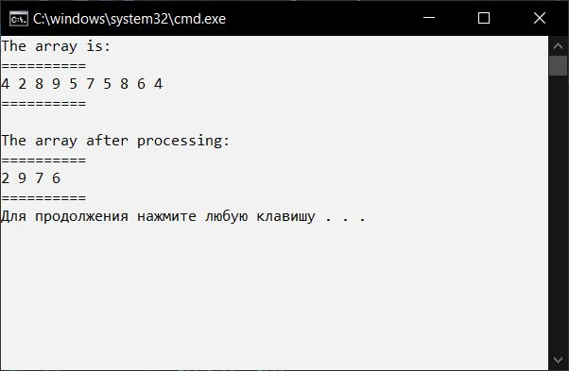

Рисунок 3 — Задание №3

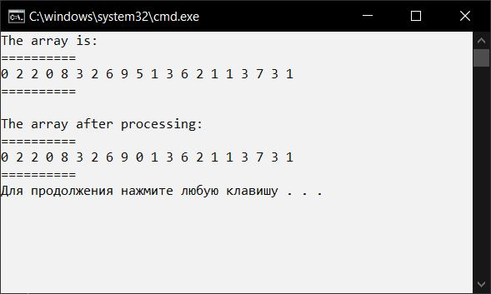

Рисунок 4 — Задание №4

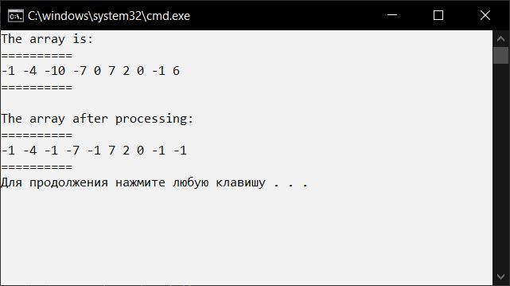

Рисунок 5 — Задание №5

